Actividad Clase 10 – Máquina Virutal

Comandos para cambiar el tema GNOME:
$su
$apt install task-xfce-desktop
$systemctl set-default graphical.target

Captura de pantalla antes:
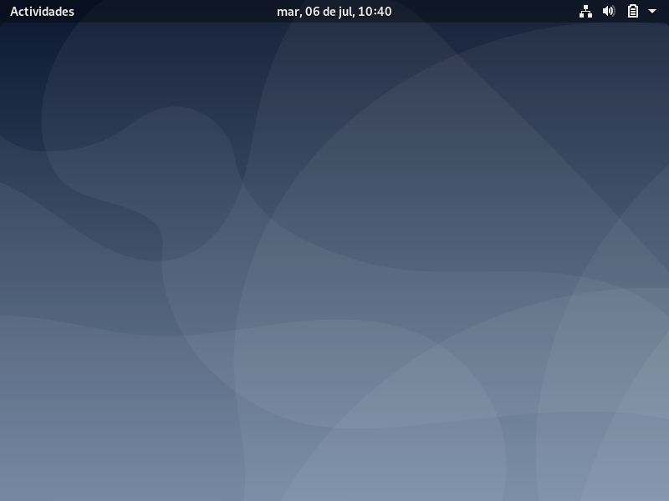
Captura de pantalla después:
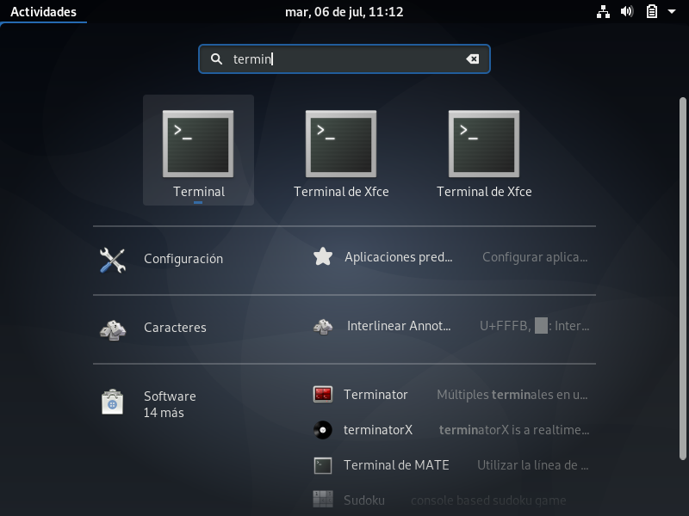
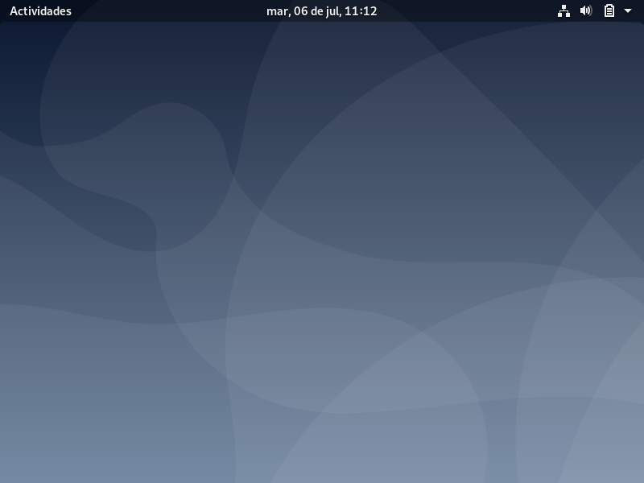

Comandos para actualizar el sistema operativo:
$ apt update
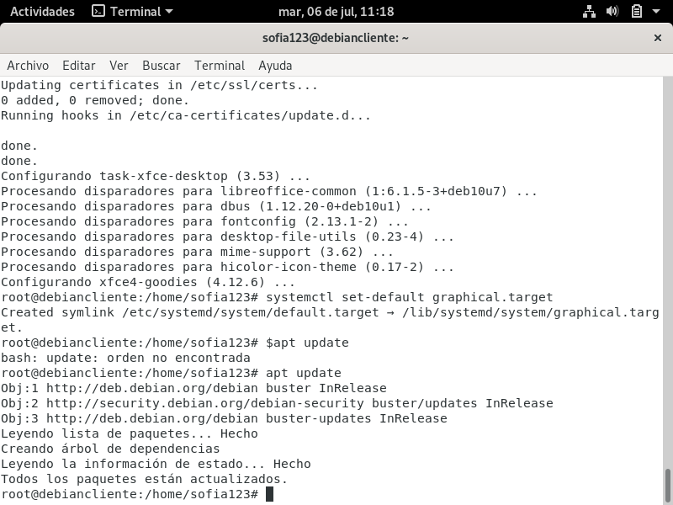
Captura de pantalla comando sudo rm – r / :
